GUÍA DE AUTOAPRENDIZAJE Nº8 - MATEMÁTICA

6º BÁSICO
Nombre: _________________________________ Fecha: semana 14/05 al 20/05
Objetivo de la clase: OA 1
Demostrar que comprenden el concepto de razón de manera concreta, pictórica y simbólica, en forma manual y/o usando software educativo.

Instrucciones:
Esta guía es un recurso de acompañamiento y ejercitación con respecto a este objetivo, por lo que puedes imprimirla, una vez resuelta y revisada debes enviarla a través https://escuelalasnaciones.cl/
En caso de no poder imprimir, no hay ningún problema, ya que puedes resolver copiando solo los ejemplos en tú cuaderno y dando respuesta a los ejercicios escribiendo el número de pregunta y su respuesta, especificando número de guía, fecha y nombre del alumno.
No olvides que frente a cualquier duda o consulta con respecto a tu clase y/o ejercicios debes contactarme al correo: profesorasandramunoz@gmail.com
El video correspondiente a esta clase se encuentra en el link: https://www.youtube.com/watch?v=pGWF7tbHx9k

ACTIVIDADES: INICIO DE RAZONES
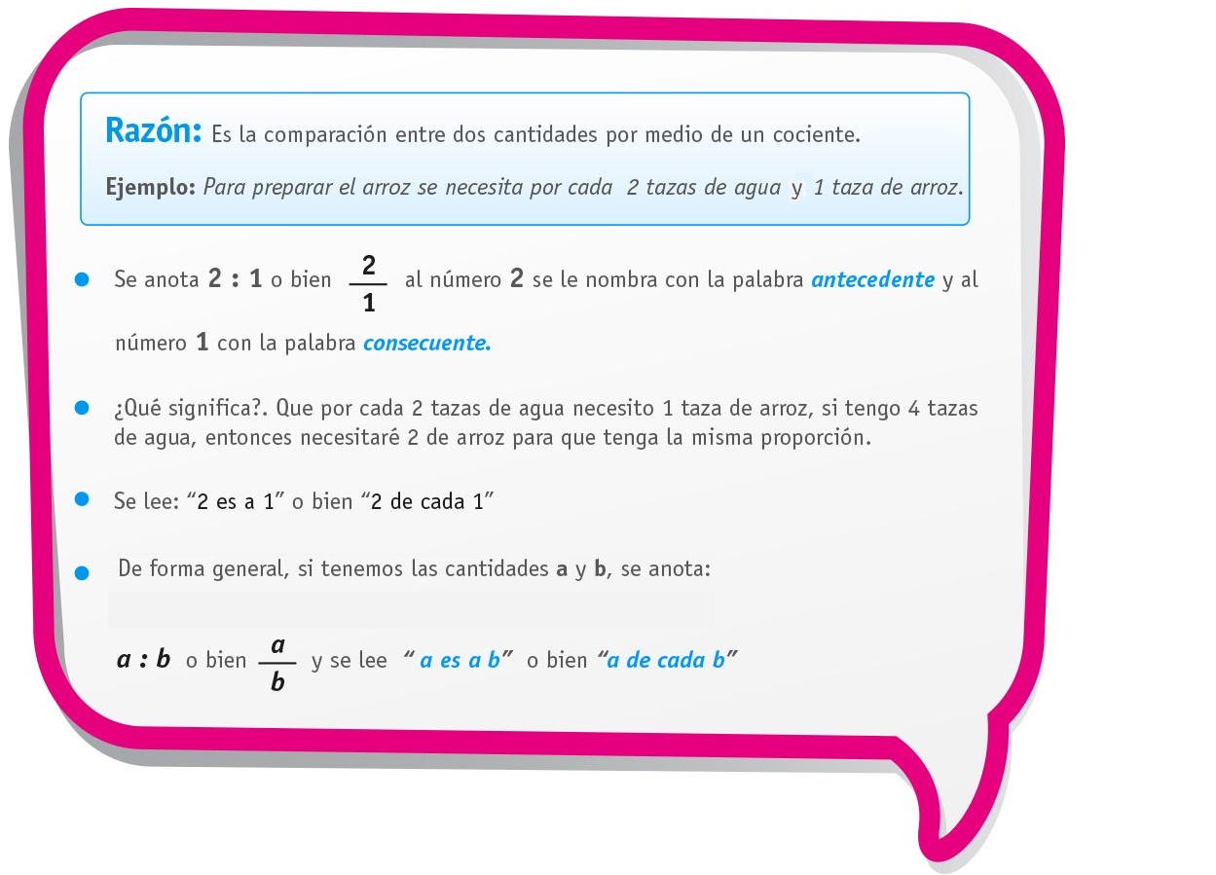

- Lea las siguientes situaciones, explique qué significa y escriba la razón según corresponda:
- Para preparar un queque por 4 tazas de harina se necesita 2 tazas de leche.


Esto significa que por ______ tazas de harina se necesitan _______ de leche.

Se escribe ______:______ obien ___

- En el colegio tengo 4 horas de clases de Ciencias Naturales y 6 de Matemática
Esto significa que por cada ______ horas de clases de Ciencias Naturales tengo ______
Horas de Matemática.
Se escribe ______:______ o bien ____

- En una prueba de historia de la razón entre las preguntas correctas y las incorrectas es de 3 es a 1.

Esto significa que por cada 3 preguntas correctas ______ es incorrecta

Se escribe ______:______ o bien ____

- En una canasta de frutas por una manzana hay 3 naranjas.

Esto significa que por cada ____ manzana hay _____ naranjas.

Se escribe _____:_____ o bien _____

- Represente de forma pictórica las siguientes razones, considerando que provienen de variables distintas dichas cantidades. Guíese por el ejemplo

- 3:1

- 2:3

- 3:4

- 4:6

- Lea las siguientes situaciones y pinte según sea la razón. Guíese por el ejemplo.

- Por cada tres preguntas malas, descuentan una buena.
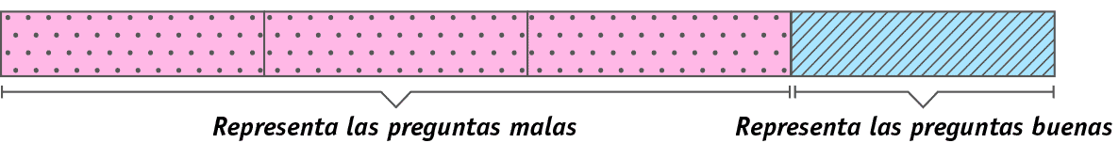

- En una sala de clases por cada 1 niño hay 4 niñas.

- En la caja de lápices recolectados, por cada 5 lápices grafito hay 2 de color.

- Juan dice que 3 de cada 4 alumnos comen fruta, Roberto dice que él está equivocado,
que en realidad son 6 de cada 8. ¿Quién tiene la razón?

Pinte la razón para cada uno y responda

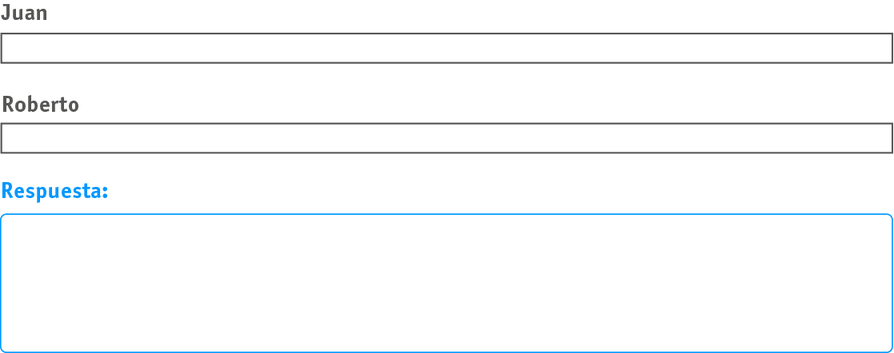

- Mateo dice que 1 de cada 4 amigos está de cumpleaños en junio mientras que Maria dice que 3 de cada 12 amigos lo están ¿Quién está en lo correcto?

Pinte la razón para cada uno y responda
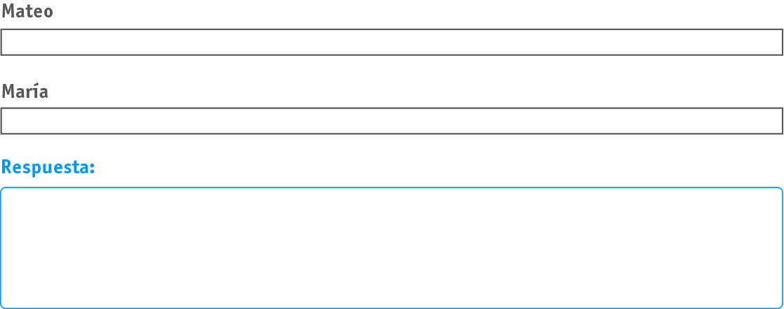

- Para cada una de las siguientes razones, escriba una equivalente. ¡Compruébelo con un dibujo!
Considere que las cantidades provienen de distintas variables.
a) 1 : 2

La razón equivalente es:

Porque:

b) 1: 4

La razón equivalente es:

Porque:

c) 3: 7

La razón equivalente es:

Porque:

¡Éxito!

